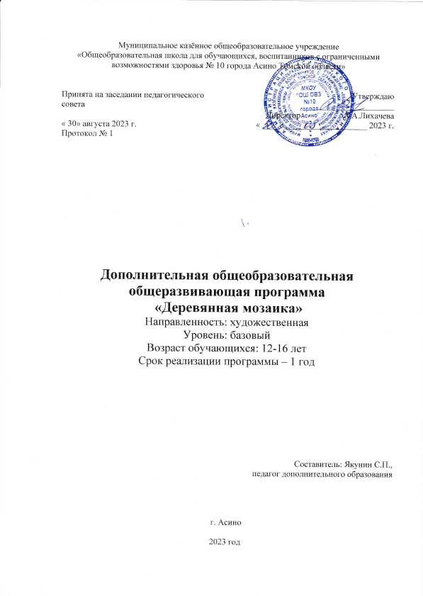

Пояснительная записка
Среди различных видов трудовой деятельности человека особое место занимает художественная обработка древесины. Различные виды обработки дерева дошли до нас с древних времен, из Египта и Греции. Особая связь человека и дерева сложилась на Руси. Долгими зимними вечерами, когда прекращались сельскохозяйственные работы, русские люди брали в руки куски дерева и занимались различными видами древообработки и резьбы, украшали свой быт. Прошли века, но и в настоящее время дерево имеет широкое применение в быту и в технике. Особенности строения этого природного материала позволяют широко применять его, начиная от силовых
конструкций в строительстве до основы самых затейливых узоров и орнаментов, выходящих из-под руки резчика по дереву. Предлагаемая программа направлена:
на возрождение и развитие различных промыслов по художественной обработке дерева;
на воспитание всесторонне развитой творческой личности, умеющей ставить перед собой
практические задачи и решать их на техническом и технологическом уровне, доводя изделие до совершенного вида с художественной точки зрения;
на профессиональную ориентацию учащихся, направленную на выбор своего будущего,
связанного с обучением и работой на производствах, связанных с различными видами обработки дерева.
Художественная обработка дерева занимает особое место и среди технических секций в системе дополнительного образования учащихся. Данное направление накладывается на образовательную область "Технология". С одной стороны, учащиеся связаны с различными видами техники: ручной инструмент, измерительный инструмент, работа с чертежами, работа на станочном оборудовании и т.д. С другой стороны, это прикладной вид деятельности, т.к. каждый предмет, созданный в секции, может быть использован в быту. Наконец, это в прямом смысле слова вид художественного творчества, т.к. на любом этапе, в первую очередь, ставится задача сделать не просто пригодный для использования предмет, но и отвечающий эстетическим критериям. Здесь особую роль играет материал, из которого будет изготовлено будущее изделие. Именно древесина, как исходный материал, придает будущему изделию неповторимый вид. Даже один и тот же мастер, используя один и тот же чертеж и рисунок, не способен изготовить две совершенно одинаковые вещи. Мастер должен учитывать свойства материала, плотность дерева, расположение слоев, цвет, оттенок, рисунок и другие свойства заготовки, которые позволяют зачастую совершенно по-новому раскрыть авторский замысел.
Направленность программы – художественная.
Уровень программы: базовый.
Актуальность программы состоит в том, что она основывается не на каком-либо одном виде обработки древесины, а направлена на комплексное изучение различных техник и технологий: начиная от простейших, таких как выпиливание, до изготовления таких сложных изделий, как мебель и деревянные строения и сооружения. Также программа предусматривает доведение своих изделий до совершенства, превращение их в произведения искусства, достойные занять свое место в школьном музее.
Кроме того, актуальность программы обусловлена социальным и образовательным заказом семьи, заинтересованной в подготовке обучающихся с умственной отсталостью (интеллектуальными нарушениями) к поступлению в организации СПО по направлению - обработка древесины.
Основным методом работы кружка должен быть практический и наглядный показ и приемы практической работы.
При выполнении работ следует максимально использовать личную инициативу учащихся, с тем, чтобы поощрять творческую мысль, самостоятельные поиски интересных тем изделий.
Специфика кружка позволяет развивать такие черты характера, как усидчивость, собранность, целеустремленность. Ребенок тренируется в решении проблемных ситуаций, идет становление его характера.

Цель: углубленное развитие навыков и способностей, связанных с обработкой дерева; освоение профессиональных приемов обработки древесины.
Задачи:
- воспитание любви к труду;
- формирование художественного вкуса;
- развитие ребенка в целом, как гармоничной личности;
- воспитание творческой личности, способной доводить начатое дело до конца;
- становление способности творчески перерабатывать накопленный опыт с целью создания собственного уникального стиля в обработке дерева.
Категория учащихся: обучающиеся 5-9 классов с умственной отсталостью (интеллектуальными нарушениями).
Форма занятий: групповая.
Режим занятий: 1 раз в неделю.
Срок реализации программы: 30 часов в год.
Планируемые результаты:
В рамках данного курса учащиеся должны знать:
- правила техники безопасности при работе с инструментами в мастерской;
- виды древесины и ее свойства;
- основные способы и приемы обработки дерева;
- виды инструментов, необходимых для обработки дерева;
- основные термины и терминологию в деревообработке.

Учащийся должен уметь:
- работать ручным инструментом и на станках, содержать их в порядке;
- работать с мерительным инструментом;
- выполнять изделия по шаблонам и трафаретам;
- переносить на изделия рисунки и узоры;
- под присмотром педагога осуществлять правку и заточку инструмента.
- различные виды резьбы по дереву.

Ожидаемые результаты и способы их проверки

В результате освоения программы учащиеся должны:
- получить набор навыков работы с различными видами древесины, инструментами и станками;
- ознакомиться с различными видами художественной обработки древесины;
- ознакомиться с различными видами изделий из древесины;
- научиться комплексному использованию различных техник обработки древесины в одном изделии;
- получить опыт участия в выставках и конкурсах.
Программа кружка нацелена на развитие интересов учащихся в направлении художественной обработки дерева и, в частности, ориентирует на поступление в средние учебные заведения по профилю столяра.

- Содержание программы
(30 часов – 1 час в неделю)

Раздел 1. Введение (1 час).
Охрана труда и техника безопасности при работе при производстве художественных изделий из дерева. Начальная диагностика.
Раздел 2. Выпиливание лобзиком (11 часов)
Технология выпиливания лобзиком как разновидность оформления изделия. Особенности работы лобзиком. Технология выпиливания орнамента. Виды орнамента применяемые в работах лобзиком. Фурнитура. Конструкция, форма изделия. Подготовка материалов, рисунка. Перевод рисунка на заготовку. Изготовление поделок с использованием лобзика.
Раздел 3. Художественное выжигание (10 часов).
Инструменты и приспособления для выполнения работ по выжиганию. ТБ при работе с электровыжигателем. Подготовка материалов, перевод рисунка, приёмы выжигания. Совершенствование приёмов выжигания. Освоение приёмов выжигания. Выполнение настенного панно.
Раздел 4. Резьба по дереву (8 часов)
Охрана труда, производственная санитария, электро и пожарная безопасность при производстве художественных изделий из дерева. Виды резьбы по дереву, их характерные особенности и разновидности. Выбор материала Технико-технологические сведения: декоративные свойства дерева, клеи, склеивание, облицовывание художественных изделий; отделочные материалы и отделка; способы предупреждения и устранения дефектов. Освоение приемов выполнения геометрической резьбы. Изготовление разделочной доски и декорирование ее геометрической резьбой Изготовление изделия и декорирование ее геометрической резьбой

3.Учебный (тематический) план
1 час в неделю
Всего 30 часов

№  п/п | Тема | Количество часов |  |  | Формы аттестации (контроля)
№  п/п | Тема | Итого | теория | практика | Формы аттестации (контроля)
1 | Введение | 1 | 1
2 | Выпиливание лобзиком | 11 | 2 | 9
3 | Художественное выжигание | 10 | 2 | 8
4 | Резьба по дереву | 8 | 2 | 6 | Выставка работ
 | Итого часов | 30 | 7 | 23

4.Содержание учебного (тематического) плана

Работа по программе «Деревянная мозаика» предполагает 5 основных тем:
- Введение
Теория: лекция
- Выпиливание лобзиком
Теория: лекция
Практика: работа ручным лобзиком
- Художественное выжигание
Теория: Лекция
Практика: работа прибором для выжигания
- Резьба по дереву
Теория: Лекция
Практика: резьба по дереву ножом-косяком.

5.Формы контроля и оценочные материалы

Результативность освоения Программы отслеживается систематически в течение года с учетом уровня знаний и умений обучающихся. С этой целью используются разнообразные виды контроля:
− входной контроль проводится в начале учебного года для определения уровня знаний и умений обучающихся на начало обучения по Программе;
− текущий контроль ведется на каждом занятии в форме педагогического наблюдения за правильностью выполнения практической работы;
− промежуточный контроль проводится по итогам изучения разделов программы в форме выполнения творческого задания.

6.Организационно-педагогиеские условия реализации программы
Развитию познавательной активности и творческих способностей обучающихся способствует следующая организация обучения:
− Каждое занятие включает в себя иллюстрированное изложение теоретического материала с демонстрацией примеров. Практические работы проверяются и рецензируются педагогом.
− Теоретические занятия предполагают:
• лекционные формы;

− Практические занятия предполагают:
• самостоятельную работу обучающихся;
• анализ собственных работ;

Программа предусматривает самые разнообразные формы работы в зависимости от тематики, но в основном это работы индивидуальные.

Материально-технические условия реализации программы
Занятия проходят в отдельном учебном кабинете. В кабинете имеется:
- Верстаки.
- Токарный станок по дереву «Корвет»
- Рейсмусовый станок.
- Станок деревообрабатывающий.
- Пила усово-торцовочная.
- Станок токарный по дереву.
- Сверлильный станок.
- Точило.
- Дрель.
- Шлифовальная машина.
- Ручной инструмент (пила-ножовка, нож-косяк, рубанок, прибор для выжигания).
Учебно-методическое и информационное обеспечение программы
Наглядные пособия по технике безопасности для изучения
Комплект учебно-методических материалов для изучения
1. Гликин М.С. Декоративные работы по дереву. М., 1987.
2. Журавлев Б.А. Столярное дело. Учебное пособие для учащихся 5 и 6 классов вспомогательной школы. М., «Просвещение», 1988.
4.Журавлев Б.А. Столярное дело. Учебное пособие для учащихся 7 и 8 классов вспомогательной школы. М., «Просвещение», 1985.
5.Матвеева Т.А. Мозаика и резьба по дереву. М., «Высш.шк.», 1985.
6.Мызников В.А. Столярное дело. Учебное пособие для учащихся 4,5 и 6-го классов вспомогательной школы.М., «Просвещение», 1968.
7.Мызников В.А. Столярное дело. Учебное пособие для учащихся 7-х и 8-х классов вспомогательной школы.М., «Просвещение», 1971.
8.Нилова И.В. Резчикам. Альбом орнаментов по дереву. М., «Народное творчество», 2003.
9.Чебан В. Современная резьба по дереву. Ростов –на –Дону, 2005

7.Приложения к программе

Календарный учебный график
№ п/п | Дата проведения занятия | Время проведения занятия | Количество часов | Тема занятия | Форма занятия | Место проведения | Форма контроля
- Введение
1 |  |  | 1 | Введение. Охрана труда и техника безопасности при работе при производстве художественных изделий из дерева | Групповая | Мастерская
- Выпиливание лобзиком (11 часов)
2 |  |  | 1 | Материалы, инструменты и приспособления. Техника безопасности при работе с лобзиком | групповая | Мастерская
3 |  |  | 1 | Виды резьбы по дереву | Групповая | Мастерская
4 |  |  | 1 | Технология выпиливания лобзиком как разновидность оформления изделия | Групповая | Мастерская
5 |  |  | 1 | Технические приёмы выпиливания орнамента | Групповая, индивидуальная | Мастерская
6 |  |  | 1 | Сборочные и отделочные работы | Групповая, индивидуальная | Мастерская
7 |  |  | 1 | Художественно-эстетические основы выпиливания лобзиком. | Групповая, индивидуальная | Мастерская
8 |  |  | 1 | Работа над конструкцией изделия | Групповая, индивидуальная | Мастерская
9 |  |  | 1 | Построение орнамента | Групповая, индивидуальная | Мастерская
10 |  |  | 1 | Отделка изделия | Групповая, индивидуальная | Мастерская
11 |  |  | 1 | Изготовление изделия | Групповая, индивидуальная | Мастерская
12 |  |  | 1 | Изготовление изделия
- Художественное выжигание (10 часов)
13 |  |  | 1 | Инструменты и приспособления для выполнения работ по выжиганию. Техника безопасности с прибором для выжигания | Групповая | Мастерская
14 |  |  | 1 | Декорирование изделий выжиганием | Групповая | Мастерская
15 |  |  | 1 | Основы композиции | Групповая, индивидуальная | Мастерская
16 |  |  | 1 | Подготовка заготовок к работе | Групповая | Мастерская
17 |  |  | 1 | Технология декорирования художественных изделий выжиганием. | Групповая | Мастерская
18 |  |  | 1 | Основные приёмы выжигания | Групповая | Мастерская
19 |  |  | 1 | Технология выполнения приёмов выжигания | Групповая, индивидуальная | Мастерская
20 |  |  | 1 | Отделка изделия. | Групповая, индивидуальная | Мастерская
21 |  |  | 1 | Изготовление изделий и декорирование их выжиганием. | Групповая, индивидуальная | Мастерская
22 |  |  | 1 | Изготовление изделий и декорирование их выжиганием | Групповая, индивидуальная | Мастерская
- Резьба по дереву
23 |  |  | 1 | Охрана труда, производственная санитария, электро и пожарная безопасность при производстве художественных изделий из дерева. | Групповая | Мастерская
24 |  |  | 1 | Виды резьбы | Групповая | Мастерская
25 |  |  | 1 | Материал |  | Мастерская
26 |  |  | 1 | Оборудование, инструменты и приспособления для резьбы по дереву | Групповая, индивидуальная | Мастерская
27 |  |  | 1 | Геометрическая резьба по дереву. Освоение приемов выполнения геометрической резьбы | Групповая, индивидуальная | Мастерская
28-30 |  |  | 3 | Изготовление простого художественного изделия столярным способом. Составление композиции на шаблоне. Перенос ее на заготовку. | Групповая, индивидуальная | Мастерская
 |  |  | 30

